NAŠI ŠIKOVNÍ MOTÝLCI,
čeká nás další 2 týdny distanční výuky a zároveň předvelikonoční čas. Budeme se tedy věnovat Velikonočním svátkům ...
Nejprve se trochu protáhneme, aby bylo naše tělo pružné a zdravé, jako tělo kočky ...

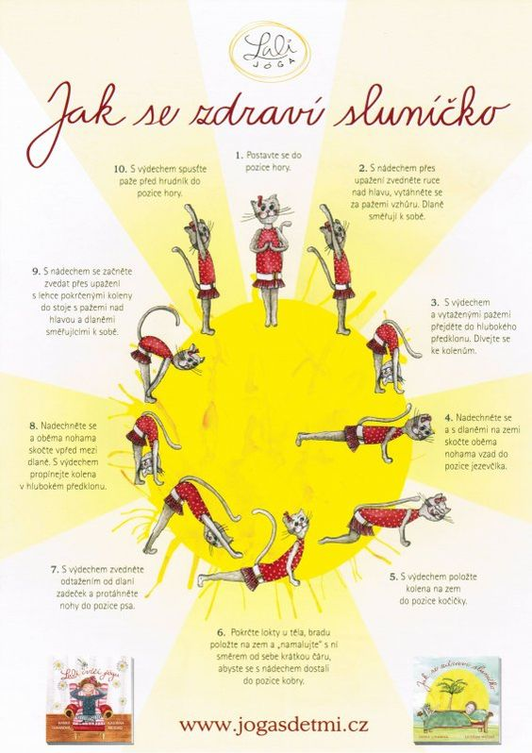

Grafomotorika
Před každým grafomotorickým cvičením si nejprve uvolníme ruce s říkankou:

Polem hopsá zajíček, kroužíme celými pažemi vzad
nese nůši vajíček. kroužíme celými pažemi vpřed
Snažím se ti říci perem, kroužíme zápěstím na jednu stranu
pozor, hopsá i Tvým směrem. kroužíme zápěstím na druhou stranu

Několikrát zopakujeme. Poté přijde na řadu tužka a pracovní list (papír min. velikosti A4). Zkontrolujte dítěti úchop a při stejné říkance dítě kreslí zajíčka a další týden vajíčko.

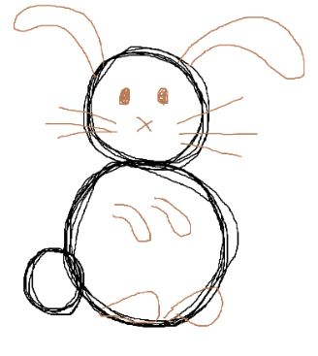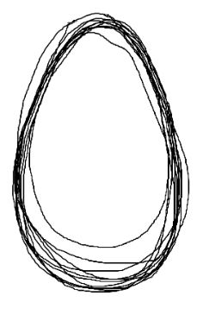

Prosíme rodiče, aby dbali na správný úchop a správné sezení.

Co patří k velikonocům?

Pomlázka – není jen název kolední obchůzky na Červené pondělí nebo-li Velikonoční pondělí, ale je to název i pro pomlázku, kterou všichni jistě znáte. Je upletená z 8 vrbových proutků (které musí být čerstvě nařezané). A víte proč? Na jaře se ze země vlévá do proutků síla, která pomáhá vrbě vyrůst a zesílit. A právě tato síla a svěžest má být děvčatům předána oním šlaháním(pomlazením). Proto, když za děvčetem nepřišli koledníci, byla velmi smutná. Každý kluk si svoji pomlázku upletl sám a byl patřičně hrdý, když se mu povedla.

Zkuste si s taťkou uplést vlastní pomlázku:
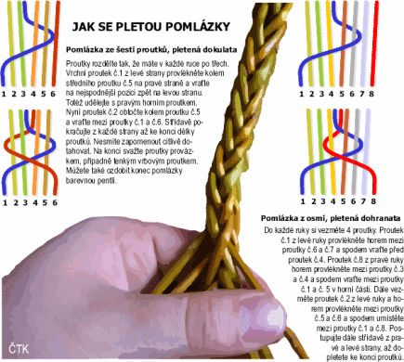

Velikonoční koleda
Upletl jsem pomlázku,
je hezčí než z obrázku.
Všechny holky, které znám,
navštívím a vyšlehám.
Než mi dají vajíčko,
omladím je maličko.
Kraslice – název pro malované vajíčko (odměna pro koledníka) za pomlazení. Co je vlastně vajíčko? K čemu slouží? Může z vajíčka být něco živého? Vajíčko v sobě ukrývá tajemství života, proto se vždy darovalo vajíčko plné, ne vyfouknuté. Jeho magická moc se zvětšovala tím, že se vajíčko pomalovalo různými ornamenty a barvami. Je mnoho způsobů, jak vajíčko vyzdobit a liší se kraj od kraje.

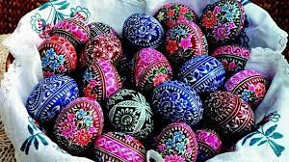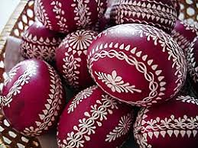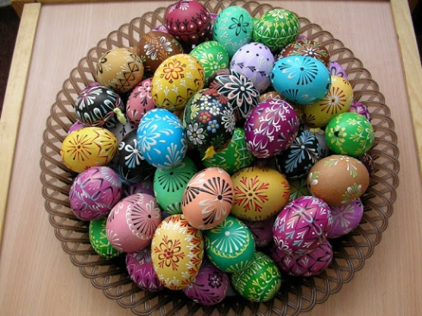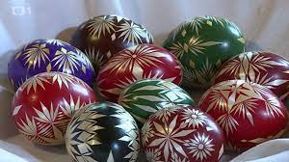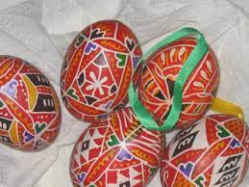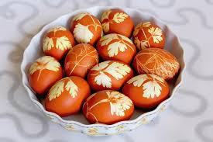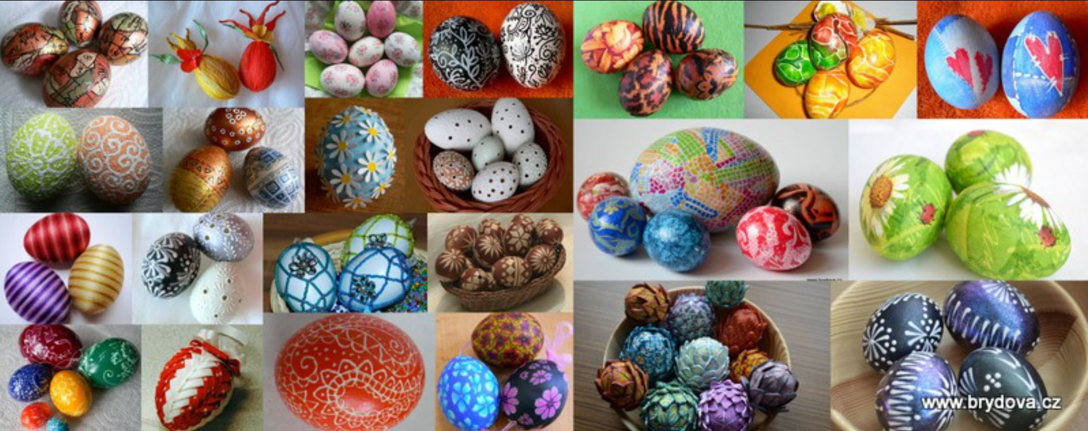

S vajíčky či vejdumky (vyfouknutá vajíčka) se dá užít i spoustu legrace, např.
Přenášení vyfouknutých vajíček na polévkové lžíci. Můžete si připravit i dráhu, na které budou překážky, které musí dítě s vajíčkem přelézt, podlézt ... důležité je vajíčko nerozbít!
Vyfouknutá vajíčka zavěste do přiměřené výšky a úkolem dítěte je na vajíčka foukat a postupně je rozhýbat.
Vajíčka trochu jinak:
Vajíčka z modelíny – dítě si uválí kuličku, poté ji splácne na podložku, čímž vznikne ploché vajíčko, na které špejlí vyrývá různé tvary na ozdobení.
Obrvejce – z provázku nebo lana vytvoříme na podlaze obrys velkého vajíčka, které dítě ozdobí kostičkami ze stavebnice nebo námi vystřiženými barevnými geometrickými tvary.
Na papír nakreslíte dítěti obrys vejce, které může ozdobit otisky prstu namočeným v prstových barvách nebo na něho nalepit vytrhané kousky barevného papíru ...
Uvařená či vyfouknutá vajíčka můžete ozdobit dle vlastní fantazie.
Poproste maminku a pošlete s její pomocí někomu (babičce, tetě, kamarádovi) velikonoční pohled či přání.
Můžete společně s dětmi vyrobit mističku pro ozdobené vajíčko. Budete potřebovat prokladky od vajíček, temperové barvy, barevný papír, peříčka ...

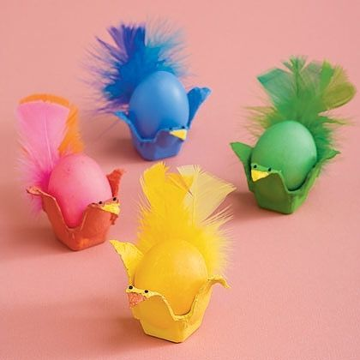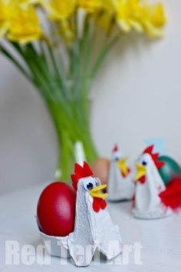

Pro děti, které rády vyrábějí, máme tip na výrobu kuřátek. Budete potřebovat vlnu a malé korálky nebo koření hřebíček.

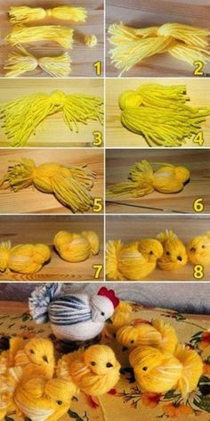
A když už jsme u toho koření, můžete s maminkou napéci voňavé velikonoční perníčky ...
A co s uvařenými vajíčky? Můžete mamince pomoci nazdobit pro koledníky občerstvení ...
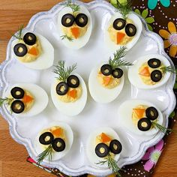
A nakonec pár pracovních listů, které nám přinesete (s ostatními listy z minulých týdnů) do školky :-)

Vyškrtej, co nepatří do Velikonoc.

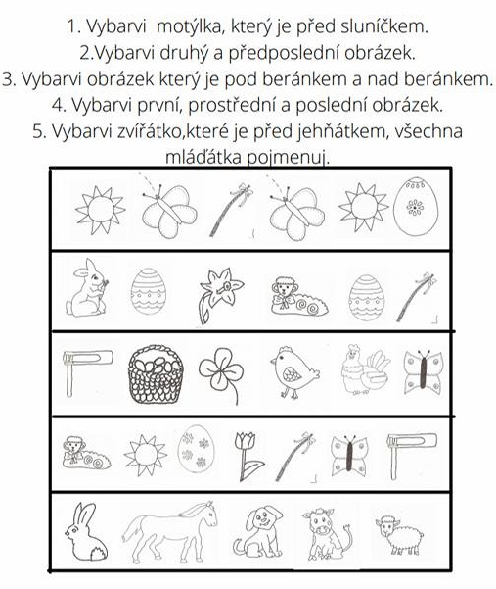

Mějte se krásně a užívejte Velikonočních svátků - paní učitelky z Motýlků- Erika a Šárka.

